Cách làm bim bim khoai tây siêu ngon
Bim bim là món ăn được các bé rất yêu thích đấy. Tại sao các mẹ không thử tự làm bim bim ở nhà để cho bé thưởng thức nhỉ, vừa đảm bảo vệ sinh lại ngon nữa. Dưới đây là cách làm snack khoai tây cực kỳ thơm ngon đấy, cùng tham khảo nhé.
Hướng dẫn tự làm bim bim khoai tây thơm ngon
Bước 1:
- Cắt đôi củ khoai tây, rồi dùng dao nạo để tạo những lát khoai mỏng đều.
- Các bạn nên tìm mua loại dao nạo có thể thái lát được khoai tây để miếng khoai của chúng mình được mỏng và ngon nhé!
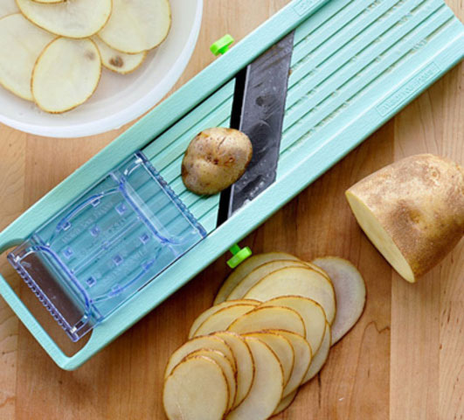
Bước 2:
Ngâm khoai tây trong nước lạnh khoảng 30 phút. Đây là bước rất quan trọng để loại bỏ phần tinh bột dư thừa và khiến khoai của bạn giòn hơn khi chiên.
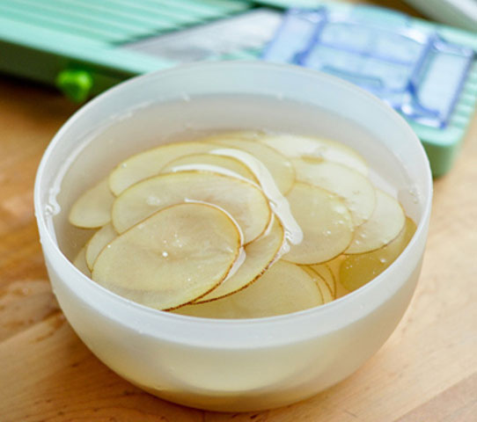
Bước 3:
Vớt khoai tây ra để ráo, dùng khăn thấm sạch nước.
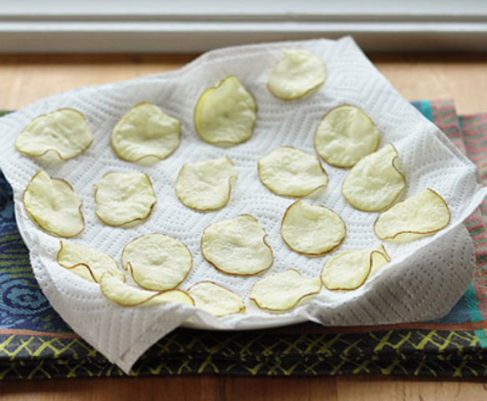
Bước 4:
Bạn có thể bỏ vào lò vi sóng trong vòng 3 phút, sau đó lật mặt khoai tây rồi tiếp tục bật lò thêm 2 phút nữa. Vậy là xong.
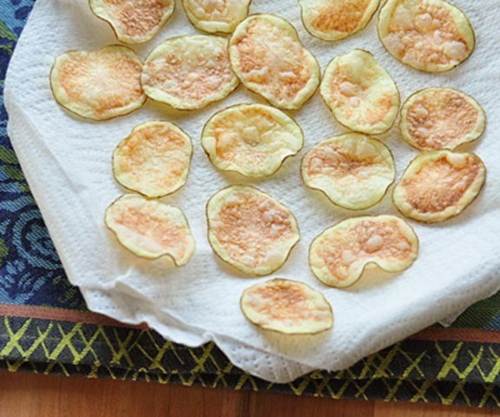
Nếu không có lò vi sóng và không ngại dầu mỡ, bạn có thể chiên trong chảo ngập dầu trong 3 phút, đợi khoai ngả vàng vớt ra rồi để ráo dầu là ăn được rồi.

Khoai tây sau khi chiên giòn thơm không khác gì bim bim mua ngoài hàng. Bạn có thể cho thêm vào đó 1 chút gia vị để khoai ngon hơn.

